便利な技 １１

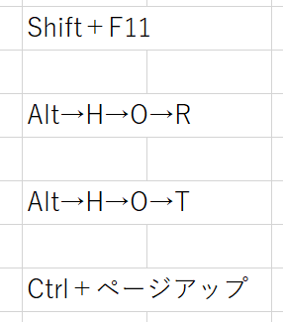
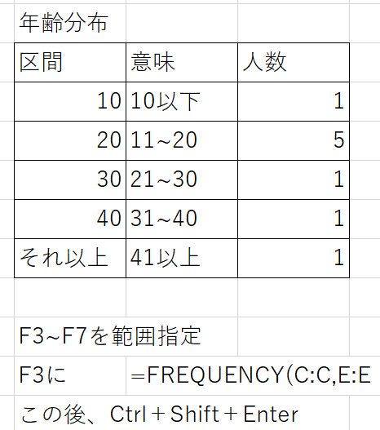
- 年齢分布表 ⑥ シート名

⑦ 下付き文字
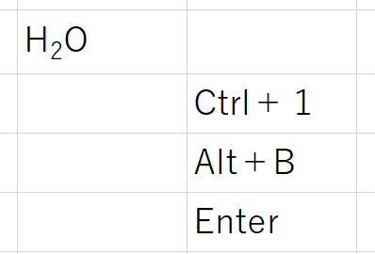

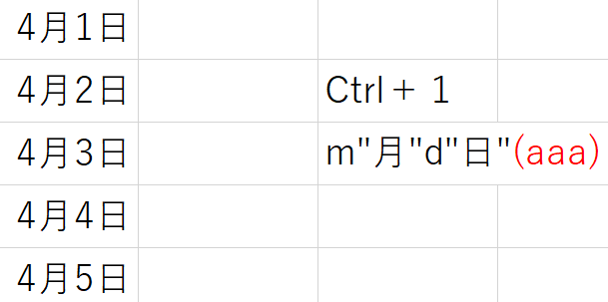
- 日付入力

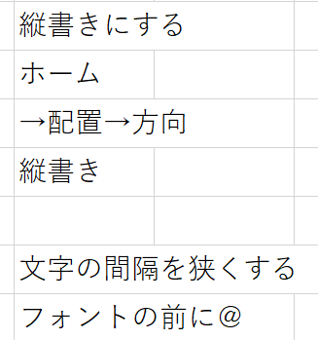
⑧ 文字を縦書き
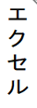

- 連続データ
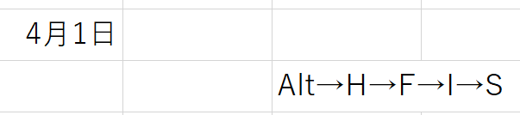
⑨ １分カレンダー
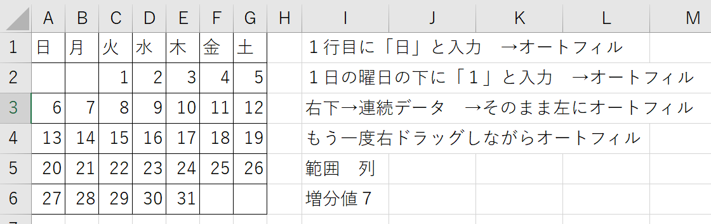

- ふりがな
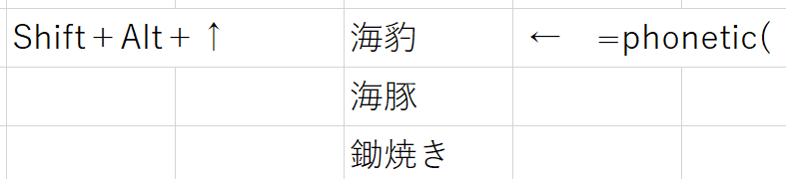

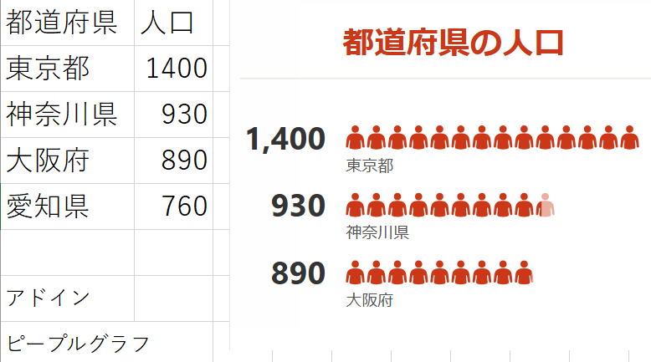
⑩ ピープルグラフ
- 連番の作成
